Será el viernes 1º de junio en diferentes espacios de la región y puntos del país.
SE VIENE EL 2º PANTALLAZO, PARA DEFENDER EL CINE REGIONAL Y FEDERAL
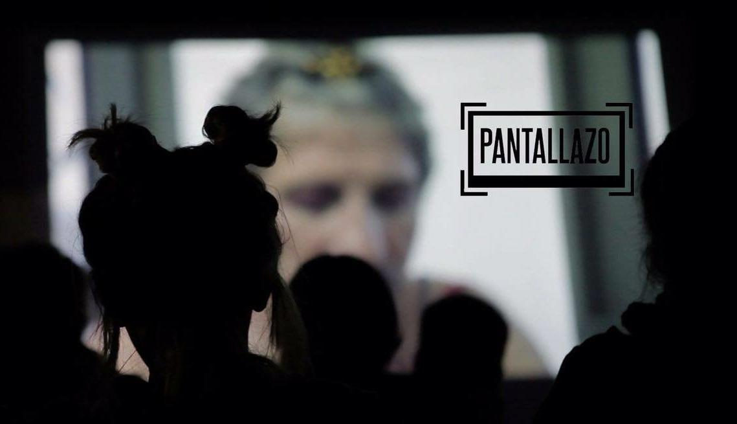

El próximo 1º de junio se realizará el 2º Pantallazo, un espacio de visibilización y resistencia del Cine Regional y Federal, organizado por la Asamblea Audiovisual Platense que este año tendrá una proyección en simultáneo de carácter nacional. Al igual que el año pasado, la fecha elegida tiene que ver con el Día del Documentalista en memoria del cineasta desaparecido Raymundo Gleyzer el 27 de mayo de 1976 y que fuera alumno de la Escuela de Cinematografía de La Plata (UNLP).
En medio de una profundización de la crisis del sector audiovisual, en un contexto político económico de ajuste y repliegue en la contención por parte del Estado en lo que concierne a la producción audiovisual, diversos actores culturales se unen nuevamente para llevar adelante este nuevo Pantallazo.
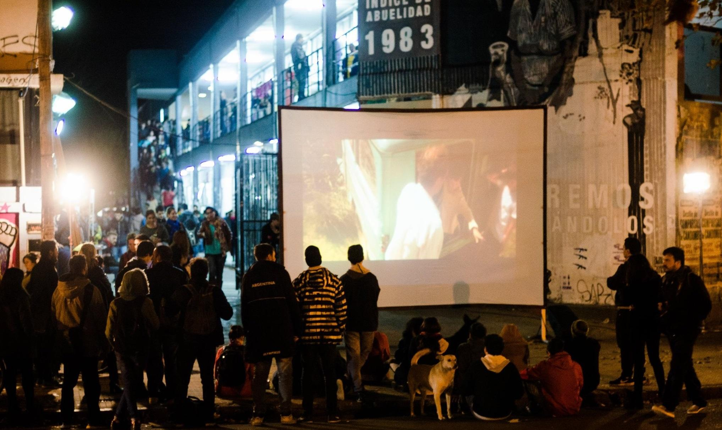
En esta segunda edición, habrá proyecciones de películas regionales y nacionales, en distintos espacios públicos y abiertos a toda la comunidad donde más de 30 Pantallas se encenderán al mismo tiempo en todo el territorio nacional. Una veintena de proyecciones se realizarán en las ciudades de La Plata, Berisso y Ensenada, otras tantas se encenderán en el interior de la Provincia de Buenos Aires y otras en las provincias de Tierra del Fuego, Santa Fé, Jujuy y Formosa -entre otras que aún se aguarda su confirmación y participación-.
Las actividades conjuntas buscan, además de poner en foco la crítica situación del sector, mostrar el estado de organización de las distintas productoras provinciales y el crecimiento y desarrollo del Cine Platense en particular -que en los últimos años se ha destacado por la calidad, cantidad y diversidad de sus obras- que buscan reivindicar la importancia identitaria platense y la calidad de nuestro Cine Nacional convocando a la ciudadanía a acompañar el compromiso de defender la producción audiovisual regional y federal y expresar las problemáticas que atraviesa el sector audiovisual en las provincias que generalmente se encuentran fuera de la agenda de lo que ocurre en Capital Federal, el INCAA y el Fondo de Fomento.
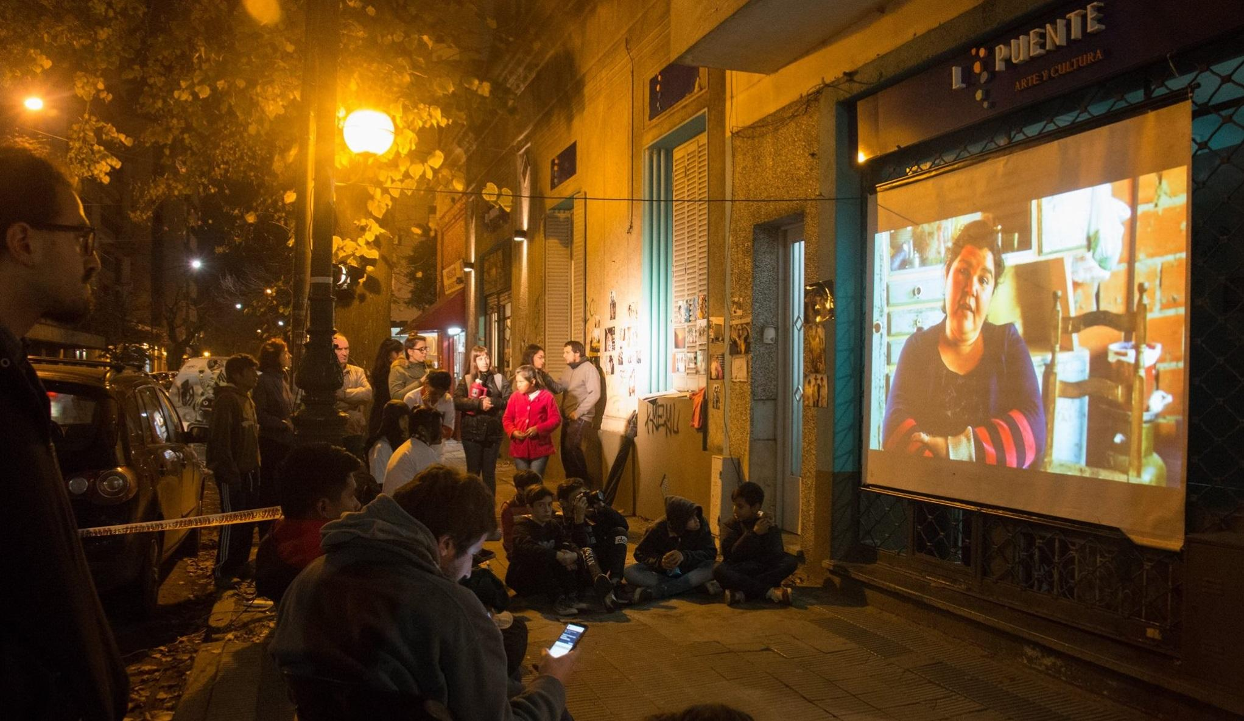
Entre los puntos más importantes que este 2° Pantallazo tiene como consigna y denuncia, tienen que ver con el vaciamiento y el recorte de los recursos del INCAA; la desfinanciación y trabas institucionales al desarrollo del cine independiente; el monopolio audiovisual de unas pocas grandes empresas multinacionales que absorben indiscriminadamente los fondos cinematográficos; la pérdida de miles de fuentes de trabajo vinculadas al sector (productoras independientes, actores, guionistas, productores, camarógrafos, editores, realizadores, distribuidores, entre otros); los cierres de los canales de televisión locales y provinciales como una forma de censura a la diversidad y amplitud de voces y la crisis actual que atraviesan los festivales nacionales que son la forma más genuina de proyectar aquellas películas y producciones que de otra manera no podrían llegar al público.
La Asamblea Audiovisual Platense está integrada por estudiantes, graduados y docentes de la Carrera de Artes Audiovisuales de la Facultad de Bellas Artes y la Facultad de Periodismo de la Universidad Nacional de La Plata; representantes de sindicatos, gremios y asociaciones; centros culturales, festivales de cine y canales de televisión; actores, realizadores, productores, teatristas, músicos y productoras independientes de la plata y otras provincias, entre otros.
Cabe recordar que esta Asamblea se conformó en 2017 al calor del conflicto por la renuncia del Presidente del INCAA y del ENERC y como síntoma de un movimiento de los trabajadores de la cultura que hoy reivindica el derecho a la producción cultural en la industria nacional. El 1er Pantallazo se llevó a cabo en mayo de 2017 en la ciudad de la Plata, Berisso y Ensenada, con la participación de cientos de personas que asistieron a las distintas proyecciones y que este año espera consolidarse como un faro de lucha y resistencia del sector audiovisual en la región.
fb: asambleaaudiovisualplatense

